АДМИНИСТРАЦИЯ МУНИЦИПАЛЬНОГО ОБРАЗОВАНИЯ
«МУРКОЗЬ-ОМГИНСКОЕ»

ПОСТАНОВЛЕНИЕ
от 14 апреля 2017 года д. Муркозь-Омга № 12
О мерах по предупреждению
возникновения и распространения
гриппа птиц на территории
МО «Муркозь-Омгинское»

- Проводить широкую разъяснительную работу о высокой опасности гриппа птиц через средства массовой информации, на сходах граждан.
- ЛПХ обеспечить безвыгульное содержание птицы в личных подсобных хозяйствах.
- На сельских территориях запретить продажу птиц без согласования с государственной ветеринарной службой.
- Проводить рейды по местам несанкционированной торговлей живой птицей совместно с сотрудниками полиции.
- Согласно протокола № 2 от 20.03.2017 года Санитарно-противоэпедемической комиссии Администрации МО «Кизнерский район» определить место для массового уничтожения, заболевшей и павшей птицы, на случай возникновения гриппа птиц на территории МО «Муркозь-Омгинское» карьер, расположенный на расстоянии 1000 метров западнее от д. Муркозь-Омга, площадью 0,01 га. Место является доступным для всех населенных пунктов.
- Опубликовать настоящее постановление на официальном сайте Кизнерского района в сети «Интернет».
- Контроль за исполнением настоящего постановления оставляю за собой.

Глава муниципального образования
«Муркозь-Омгинское» Н.А. Семеновых

Приложение к постановлению
от 14.04.2017 года № 12

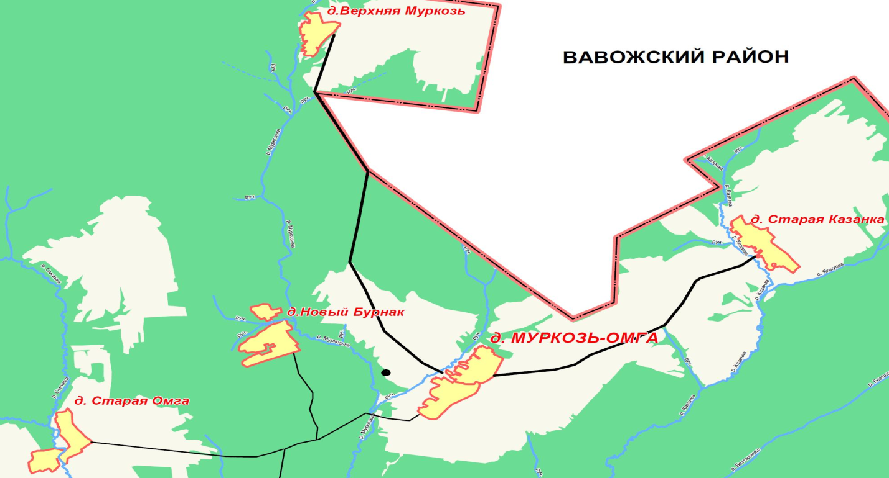
- - место для массового уничтожения, заболевшей и павшей птицы, на случай возникновения гриппа птиц.

